Temat: Robimy kanapkę
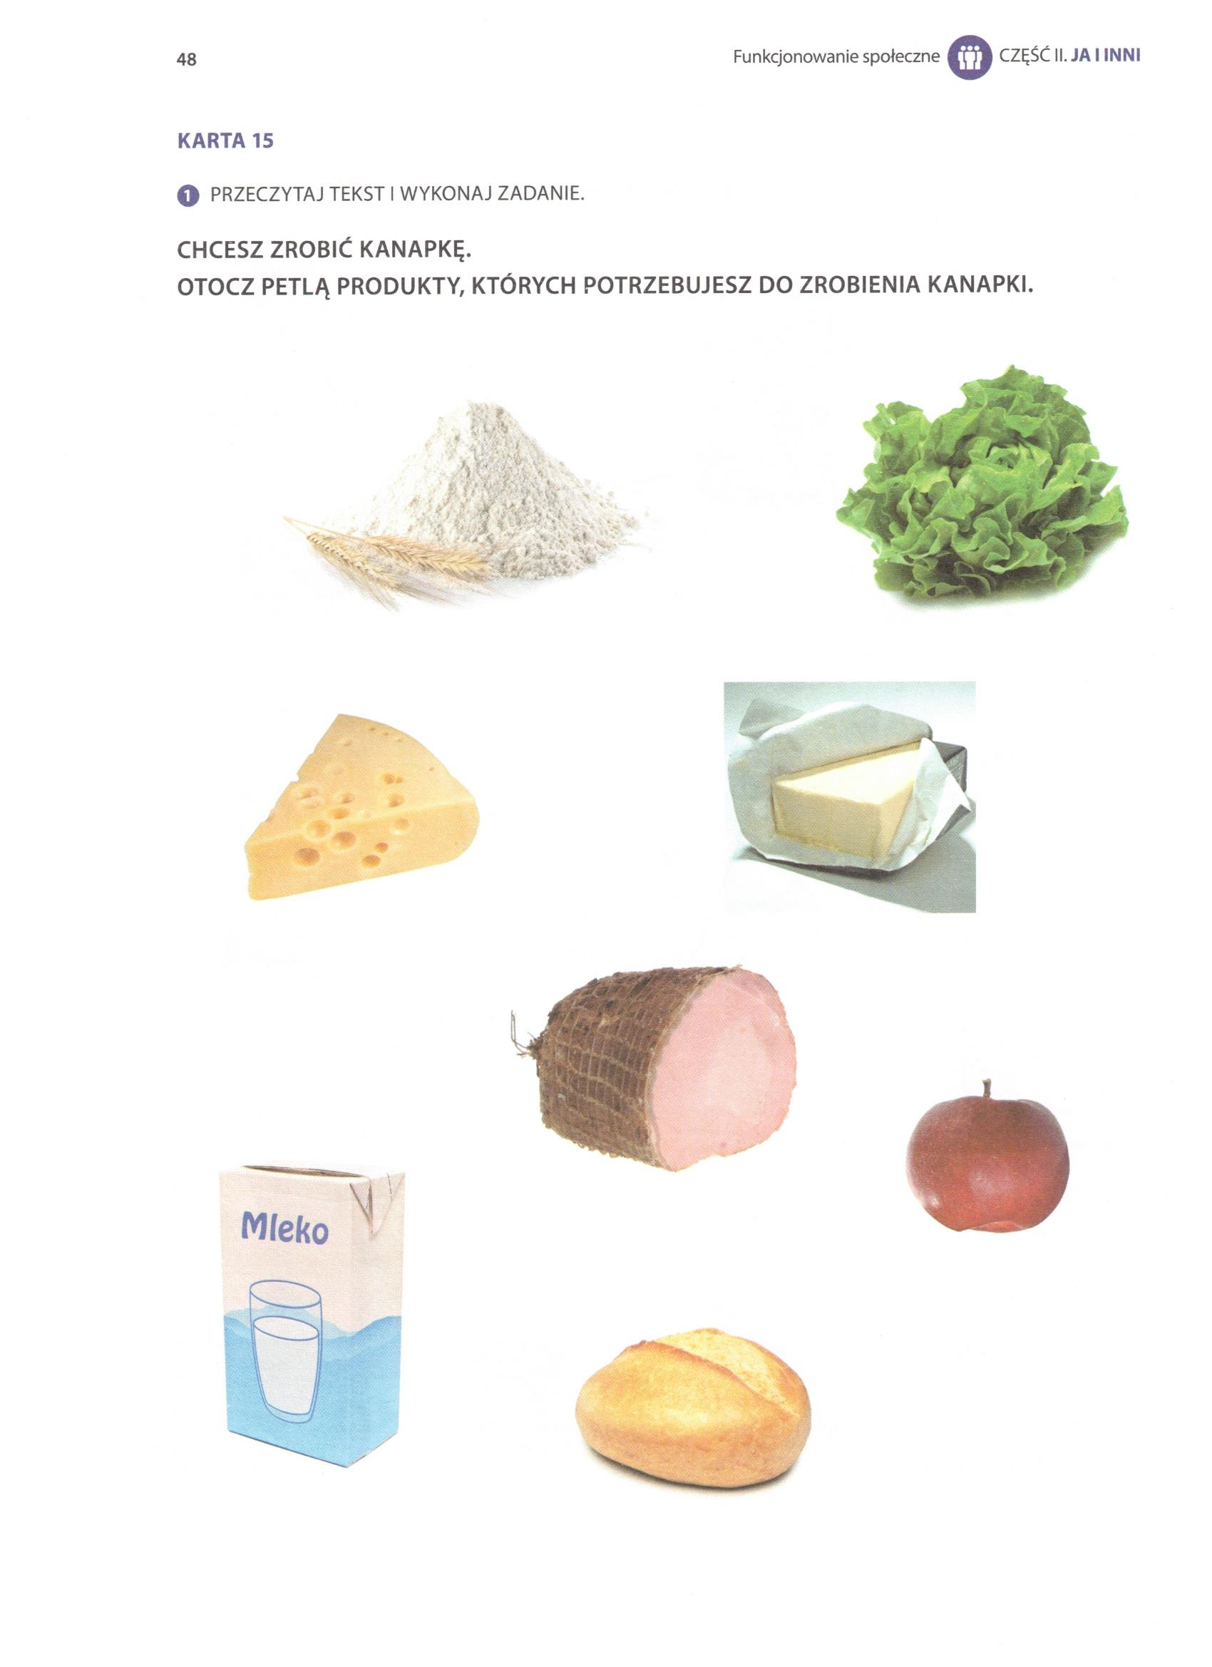
Wykonaj kanapkę z Twoimi ulubionymi dodatkami.

